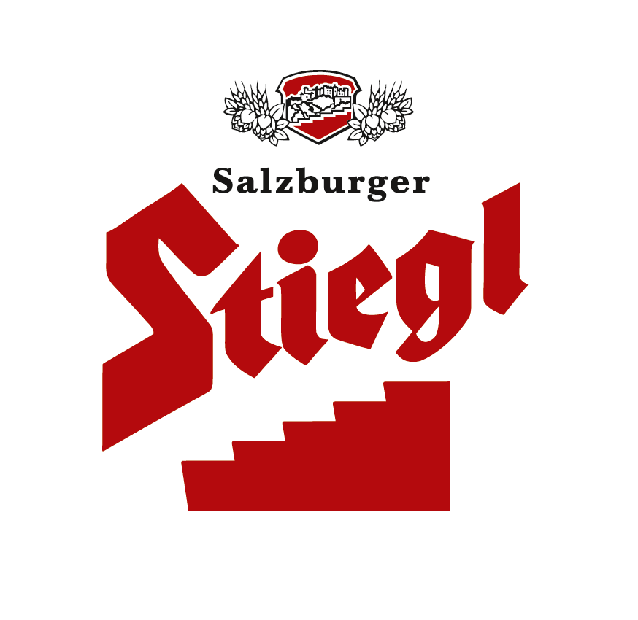
Presseinformation!

➲ Von 8. Juni bis 1. Juli 2012
➲ Fußball-EM live in der Stiegl-Brauwelt
➲ Braukunst trifft Fußballkunst auf höchster Stufe

Alle Spiele, alle Tore …
Die Fußball-EM live in der Stiegl-Brauwelt erleben

Die 14. Fußball-Europameisterschaft in Polen und in der Ukraine ist das Fußball-Highlight des Jahres. Am Freitag, 8. Juni, 18.00 Uhr wird in Warschau das erste Spiel der Euro 2012 zwischen Polen und Griechenland angepfiffen. Dann ist es auch in der Stiegl-Brauwelt in Salzburg für die heimischen Fußballfans soweit:

Von 8. Juni bis 1. Juli 2012 werden in der Stiegl-Brauwelt alle Spiele der Fußball-Europameiserschaft live auf einer großen Videowall übertragen – bei Schönwetter im Biergarten und bei Schlechtwetter im Bräustüberl. 31 Spiele oder 2.790 Minuten europäischer Spitzenfußball sind garantiert. Der Eintritt ist selbstverständlich frei!

Egal ob Vorrundenspiel, Halbfinalspiel oder Finale – in der Stiegl-Brauwelt können im Kreise Gleichgesinnter bei einem frisch gezapften Stiegl Goldbräu oder bei einer kühlen Stiegl Weisse der Lieblingsmannschaft live die Daumen gehalten werden. Fürs leibliche Wohl ist ebenfalls gesorgt, denn Fußballschauen macht bekanntlich nicht nur durstig, sondern auch hungrig.

Alle Live-Übertragungstermine der Euro 2012 in der Stiegl-Brauwelt unter: www.stiegl.at

2012-06-05

Rückfragen richten Sie bitte an:

Stiegl-Pressestelle, Mag. Alexandra Picker, c/o Hebenstreit & Picker PR GmbH
Tel. 0662-841187-0, office@hebenstreit-picker.at

